Colegio del Prado

Integrantes: Ferreyra Maite
Ormeño Juliana
MINAS GUALCAMAYO
Profesoras: Rodríguez Natalia Bugueño Mariana

INDICE

INTRODUCCIÓN 2
DESARROLLO 3
1° Etapa: Bienvenida 3
2° Etapa: Campamento Río 3
3° Etapa: Mina Subterránea “Quebrada del Diablo Bajo Oeste” 4
4° Etapa: Open Pit “Madgalena” 5
HORA DEL ALMUERZO!!! 6
5° Etapa: Valle de Lixiviación 6
6° Etapa: Laboratorio 8
FIN 9
CONCLUSION 10

INTRODUCCIÓN

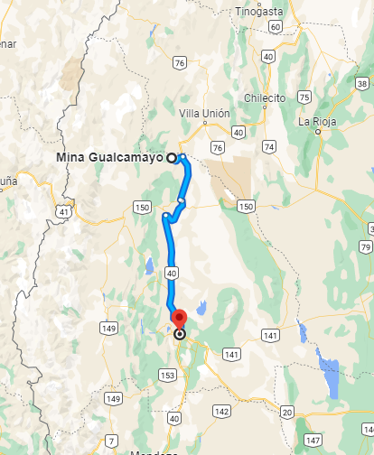
(Figura 1) Ilustración de ubicación geográfica de la mina en mapa de San Juan
El día viernes 03 de Mayo con la materia Practicas Profesionalizantes realizamos una visita a las Minas Argentinas Gualcamayo, ubicada en el Departamento Jáchal, al norte de la provincia de San Juan, Argentina (Figura 1). Está emplazado a una altura de entre 1500 y 2000 msnm, a unos 110 km de la ciudad de San José de Jáchal.
Partimos del colegio y fuimos trasladados por un colectivo brindado por la empresa hasta las inmediaciones de la mina, donde nos recibió Zulema de Relaciones Públicas.

DESARROLLO

1° Etapa: Bienvenida
Al llegar a la entrada del lugar, nos situamos en la garita (Fig. 2 y 3) donde se nos dio la bienvenida y una pequeña introducción sobre seguridad e higiene.
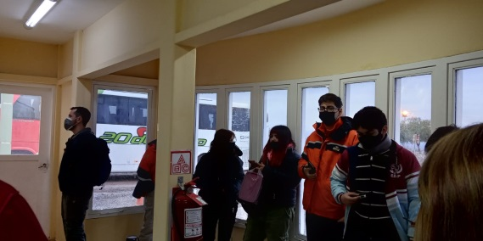
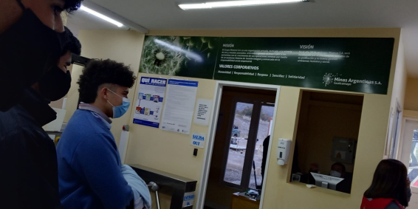
Allí tomaron los datos personales de cada uno y nos asignaron una credencial para acceder a distintas áreas. Luego procedimos a depositar nuestras pertenencias en un contenedor para ser escaneadas y monitorear su contenido, luego cada uno registró la entrada con el uso de la credencial y pasó por el escáner. Todo esto con el motivo de controlar y registrar que el individuo no porte elementos comprometedores o peligrosos, para mantener la seguridad de la empresa y el personal.

(Figura 3) ídem figura 2
(Figura 2) ilustración del interior de la garita de seguridad

2° Etapa: Campamento Río
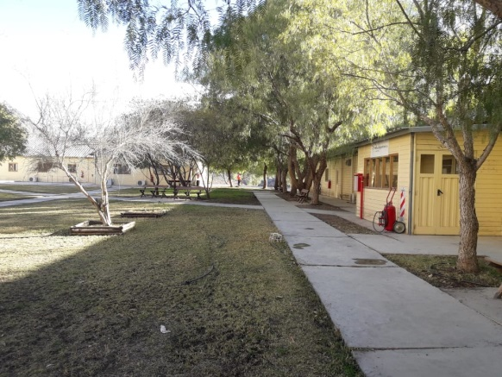
Luego de pasar por la garita, nos transportamos hasta el campamento Río, el cual se encontraba divido en dos partes (Fig. 4), el Ala A: comprendida por el ala administrativa y el departamento de Recursos Humanos, y el Ala B: comprendido por el sector de salud y la estación de servicio. Si nos dirigíamos hacia al este de donde estábamos veríamos el almacén (Fig. 5), donde se gurda desde el mas pequeño tornillo hasta los grandes repuestos de los equipos y maquinas.
Ala B
Ala A
(Figura 4) ilustración de las alas del campamento
Una vez allí nos dirigimos hacia la sala de conferencias, en donde el personal de recursos humanos nos brindó un video de manera de introducción sobre el lugar y las actividades que se realizan en él. Nos explicaron el cambio de dueños por el que pasó la mina, su estado actual, sobre su historia, su forma de producción, etc.
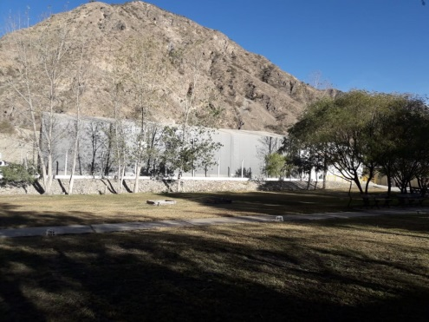
Almacén
(Figura 5) ilustración del almacén

3° Etapa: Mina Subterránea “Quebrada del Diablo Bajo Oeste”
Luego de desayunar y ver el video, procedimos a subir al colectivo que nos llevaría hacia la mina subterránea. Una vez allí el ingeniero a cargo en ese turno nos brindó una pequeña introducción y respondió todas nuestras dudas acerca del lugar y como se trabaja allí.
El yacimiento que predomina en el proyecto es de tipo Skarn, un cuerpo magmático diseminado. El de esta mina, se encuentra en una brecha calcárea, de pórfidos y lutitas, con unos 250km de largo y con una cavidad de 160m. Para explotarlo se han usado dos métodos, sublevel stoping (utilizado actualmente) y sublevel caving.
Allí nos comentaron y explicaron sobre los diferentes servicios, como las rampas de accesos, ventiladores, chimeneas, entre otros que había allí al igual que el mantenimiento y soporte como, pernos, placas, maya electro soldada (fig.6).

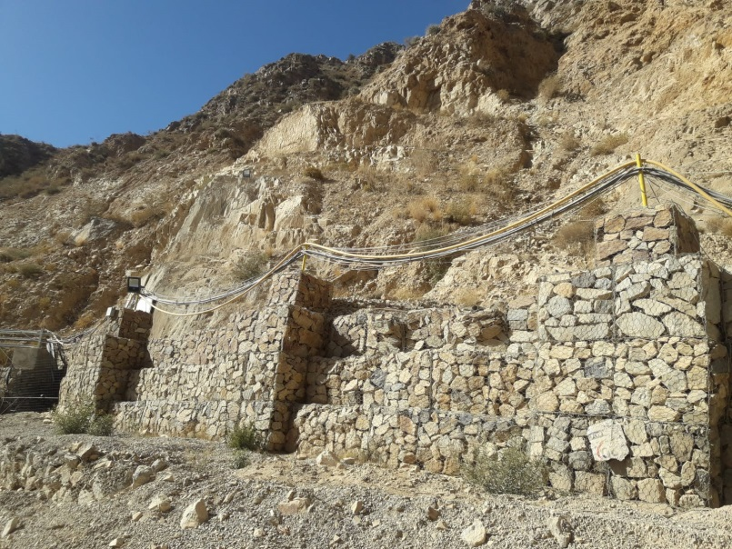
Sobre esta toda la parte de la entrada de la mina hay una maya electro soldada que cumple la función de evitar la proyección de rocas.
(Figura 6) ilustración de la maya electro soldada.

4° Etapa: Open Pit “Magdalena”
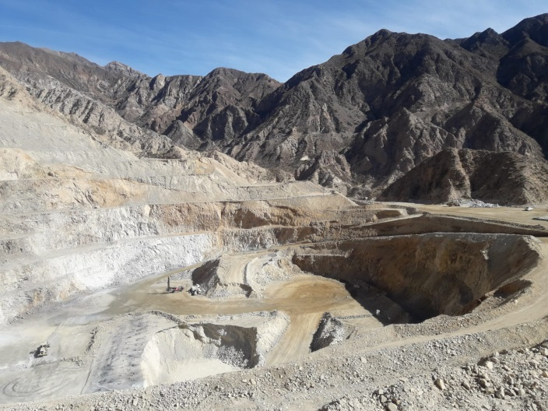
Saliendo de la mina subterránea, subimos al colectivo y nos dirigimos para el open pit (mina a cielo abierto) que se encontraba a una altura de 1.500 – 2.000 msnm (Fig.7)
(Figura 7) open pit
Este es un yacimiento diseminado, con bajas leyes, de oro y plata. Tienen un solo frente explotación donde se extraen aprox. 400 tn/día.
En cuanto a los soportes y seguridad, hay un departamento de seguridad que controla todo y se hacen bermas de contención (Fig. 8). También se tiene en cuanta los EPP como lentes de seg. Oscuros, botas, chaleco y casco de seguridad.
En cuanto a la explotación en sí, se utilizan explosivos sipolex, un tipo de explosivo que utiliza nitrato y gasoil para su accionamiento.
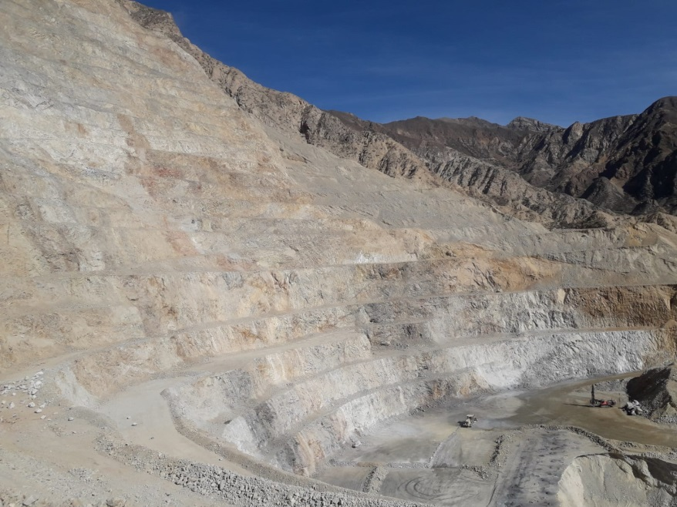

(Figura 8) Bermas de contención: se dejan espacios para que las rocas, por efecto de la voladura, caigan en ellas y no en la parte más baja donde se encuentran trabajando.

HORA DEL ALMUERZO!!!
Después de una larga mañana y tarde nos Dirigimos al comedor del campamento a almorzar. Allí nos deleitaron con un rico plato de lentejas y unos apetitosos postres.
Nunca habíamos probado unas lentejas tan ricas!!!!
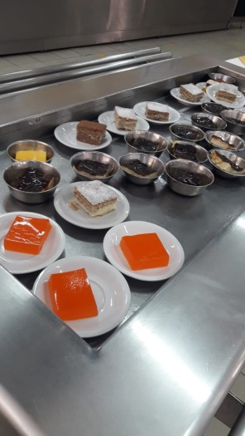
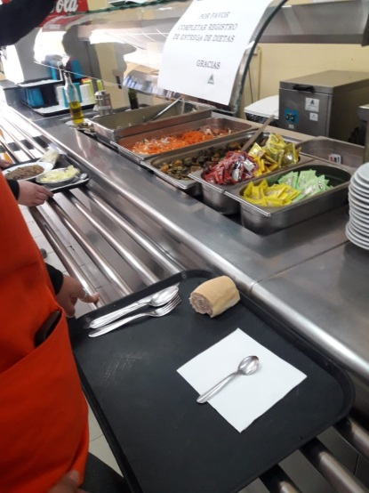

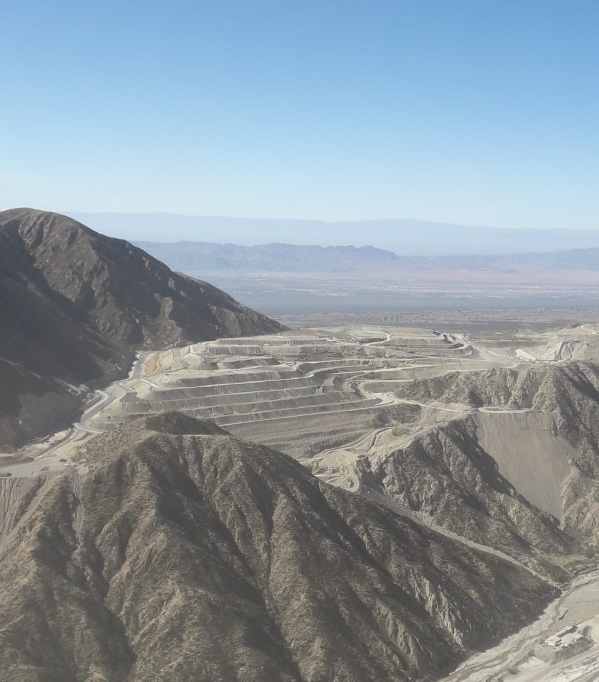
5° Etapa: Valle de Lixiviación
(Figura 9) Ilustración a distancia del valle de lixiviación
Luego del deleite nos dirigimos hacia el valle de lixiviación de la minera (Fig. 9), y nos paramos en la garita donde se controla el mismo y se avista la planta de tratamiento (Fig.10).
La estructura del valle se determina en celdas que percolan de arriba hacia abajo, y se escarifica el suelo compactado para que percole de forma correcta (cintas internas). La pila más alta se encuentra a unos 1880m, y aprox. Se tarda unos 60 o 90 días en llegar la solución percolada al liner (base) del intervalle.
Se riega las pilas por goteo a través de mangueras (Fig.11) y se bombea toda la solución rica, de oro y plata, a la planta. Allí se dosifica con cal, 3kg/tn, y se lo hace arriba de la cinta que trae el mineral.
La ley de ingreso del oro es de 0,21 y la de plata 0,5 y la solución pobre que resulta es de 0,02.

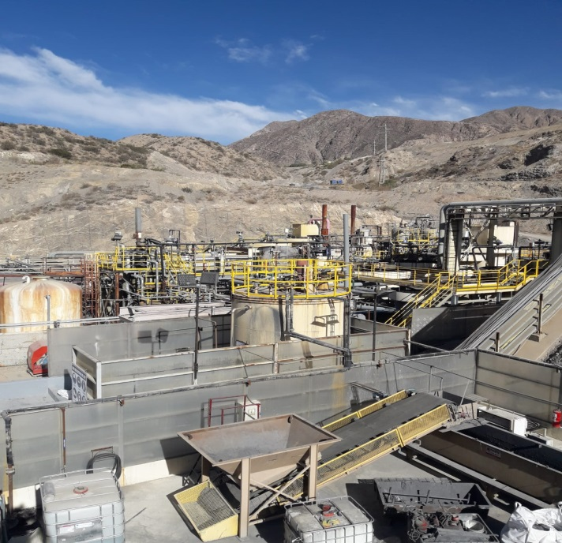
(Figura 10) planta de tratamiento donde se trata a la solución rica proveniente del valle.

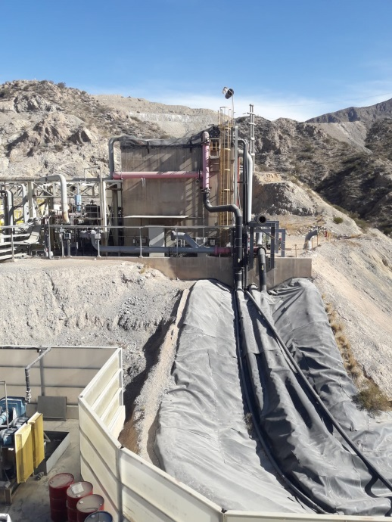
Mangueras de transporte
Geomembrana para proteger el suelo de la solución y para evitar, principalmente, filtraciones que implicarían perdidas
(Figura 11) mangueras por las que se bombea la solución.

6° Etapa: Laboratorio
Después de la visita al valle de lixiviación, pasamos al laboratorio químico donde se realizan pruebas, análisis, y se forma el lingote (metal dore: contiene un 90% de oro, 6%plata y 4% de impurezas).
Lo que se hace es tomar las muestras que se van dejando en el patio de muestras (Fig.12), las cuales se guardan en bolsas de entre 15 y 20 kg, y se van realizando diferentes prácticas para reducir ese tamaño a polvo para su mejor tratamiento. En el caso de que la muestra este húmeda se meten a hornos de secado (Fig.13). Todo esto se realiza para determinar la ley.
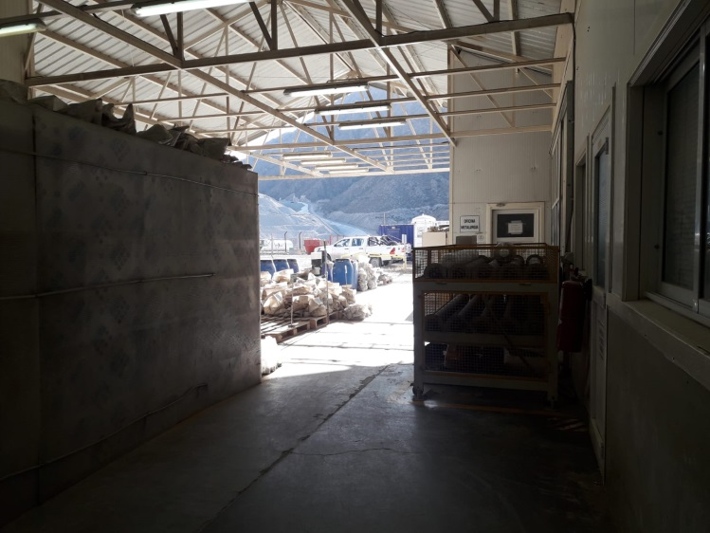
(Figura 12) patio de muestras.
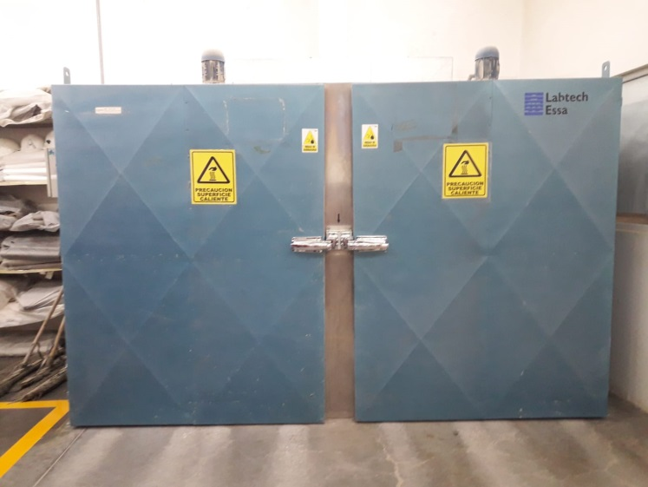
(Figura 13) horno de secado
Luego se pesan las muestras obtenidas (25gr), y se les agrega fundente para ser colocados sobre unos crisoles en un horno de fusión (Fig.14) a una temperatura de 1050°, que funciona a través de una llama fundidora inyectada desde la parte superior del horno.
Pero esto no termina aquí, si no que se someten las muestras obtenidas a un segundo horno, de cooperación (Fig.14), que funciona a partir de una llama envolvente que es inyectada desde la parte baja del horno, a una temperatura de 960°C.
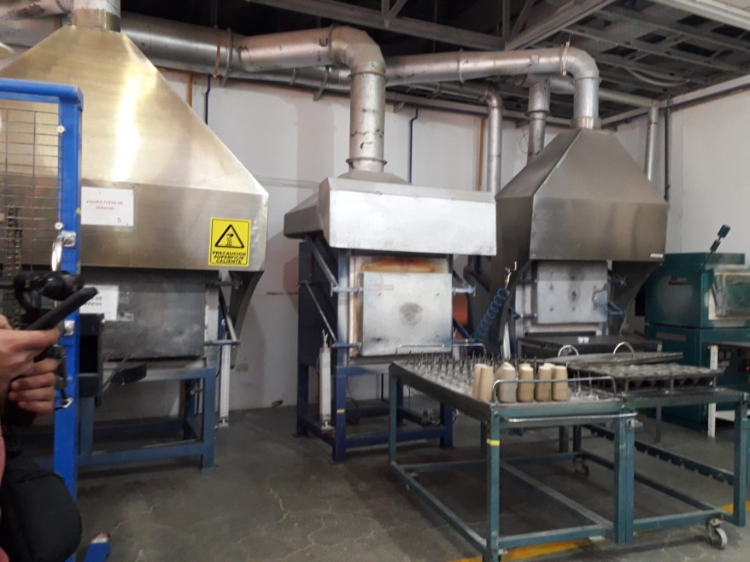
Crisoles
Horno de fusión
Horno de cooperación
(Figura 14) hornos de fundición y cooperación.

FIN

Luego del laboratorio pasamos a tener una pequeña charla con unos estudiantes de ingeniería química que estaban haciendo sus pasantías y nos fuimos a la garita de entrada nuevamente para entregar nuestras tarjetas de pases y partir.

CONCLUSION

En esta gran oportunidad que tuvimos de conocer una minera, pudimos avistar como es que se trabaja, pudimos ver en persona todo aquello que estuvimos estudiando durante los 6 años de secundaria en el área de minería y poner a prueba nuestros conocimientos.
Esta salida nos sirvió mucho para que afirmemos nuestros cocimientos y tengamos una idea de cómo es que funciona realmente este mundo de la minería.
